B Искусство Древнего Египта. Архитектура Древнего Египта

Уже с ранних времен искусство Древнего Египта было достаточно развитым. Ведущее значение в нем занимала архитектура Древнего Египта, многие творения которой дожили до современности. По своей монументальности ничто в древнем мире не может сравниться с гробницами царей и знати, причем для фараонов строились особые усыпальницы - пирамиды Древнего Египта.

Одна из самых древних культур возникла на берегах Нила за три тысячи лет до нашей эры. Мы знаем ее, прежде всего, как страну пирамид и фараонов. Пирамиды Древнего Египта в Гизе, которые и сегодня поражают наше воображение, построены 4500 лет назад; это места захоронения фараонов Древнего Царства. Гробницы-пирамиды строили фараоны многих династий/
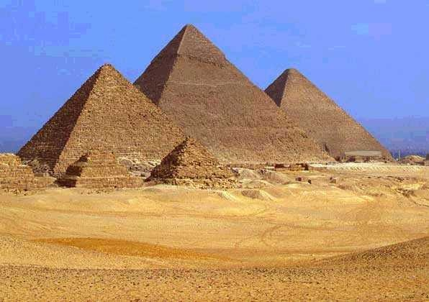
Сообщение учащегося.
“Величайшая из пирамид – пирамида Хеопса. Она была построена около 2600г. до н. э.. Её создал племянник фараона по имени Хемиун. Высота этой пирамиды 147 м. Это соответствует современному зданию высотой около 50 этажей. Длина основания пирамиды 250 м. Пирамида сложена из блоков золотистого известняка весом от 2,5 до 30 т. Они ничем не скреплены и держатся на месте силой собственной тяжести. Даже в наше время невозможно объяснить ту невероятную точность, с которой древние египтяне обрабатывали и ставили один на другой эти каменные блоки. Зазоры между ними не превышают полмиллиметра. Пирамида Хеопса.
Неприметный вход на северной стороне пирамиды ведет в тесный коридор. Пройдя по нему, можно попасть в маленькую тесную скрытую в глубине пирамиды погребальную камеру. Там находится гранитный, давно пустой саркофаг фараона. По Вентиляционной системе в комнату поступает сухой воздух пустыни, который долгие годы способствовал сохранению мумии фараона.
Ее сооружение длилось 30 лет. Когда пирамиду почти построили, Хеопс осмотрел ее и остался недоволен. Она показалась ему маленькой. Он приказал увеличить ее размеры. Строительство требовало денег. Казна опустела. Есть легенда, что Хеопс продал свою красавицу дочь, чтобы закончить свой вечный дом. Народ возненавидел фараона. Восставшие крестьяне и рабы выбросили мумию из пирамиды. Они хотели уничтожить саму память о жестоком Хеопсе. На вопрос чужестранцев о хозяине пирамиды они отвечали: “Это пирамида пастуха, которой пас стада неподалеку.
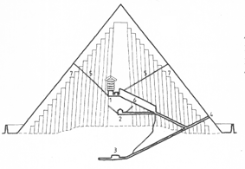

Пирамиды Древнего Египта. Здесь, в специально устроенной погребальной камере, в саркофаге, и покоилось набальзамированное тело фараона
Пирамида Хеопса в разрезе:
1 - погребальная камера с телом фараона; 2 - место захоронения царицы; 3 - дополнительная камера; 4 - вход; 5 -вентиляционные каналы.

Культ смерти занимал важное место в древнеегипетской культуре. Древние египтяне верили, что после смерти жизнь продолжается, и поэтому рядом с телом умершего в могилу помещались его любимые вещи, драгоценности, мебель и еда, которыми он смог бы воспользоваться в загробной жизни. Пирамиды, имеющие в плане четырёхугольную форму, сложены десятками тысяч рабов из многотонных каменных блоков и облицованы плитами из отшлифованного известняка.  Рядом с пирамидами находится знаменитый лежащий большой сфинкс – вырубленное из скалы изображение льва с человеческим лицом.  Длина большого сфинкса 57 м., а высота - 20 м. Уже в глубокой древности сфинкса засыпали пески. Молодой царевич, будущий фараон Тутмос однажды после охоты задремал в его тени и услышал голос каменного исполина. Сфинкс попросил освободить его от тяжести песка. Став фараоном, Тутмос исполнил эту просьбу и приказал украсить сфинкс плитой с рельефом и надписью, повествующей об этом событии.  Арабы называли большой сфинкс “отцом ужаса”.  Сфинкс, как и пирамиды, является символом Египта.  Плодородие пустынных почв Древнего Египта поддерживалось ежегодными разливами Нила. В течение многих столетий высокоорганизованное государство древних египтян держалось на довольно развитом сельском хозяйстве. Воплощением незыблемой государственной власти был фараон - живое божество.  Вера египтян в загробную жизнь получила своё отражение в различных изображениях: в настенной росписи погребальных камер, в предметах и мебели. Сначала такие изображения отличались усиленной стилизацией образа и идеализировали божественных персон (фараонов, например, всегда изображали молодыми и красивыми). Затем, в эпоху Нового Царства, то есть в XVI-VIII вв. до н. э., изображения людей становятся более реалистичными и приобретают черты портретного сходства.  Искусство Древнего Египта - живопись. В живописи и рельефах, прежде всего, бросается в глаза то обстоятельство, что голова, руки и ноги человеческой фигуры изображены в профиль, а тело - анфас. Это наиболее характерный силуэт древнеегипетского искусства. Древние египтяне не знали законов перспективы, и в многокомпонентных изображениях фигуры часто перекрывают одна другую.  Скульптурные изображения так же достаточно условны по пластике и представляют собой вид предмета спереди. Изобразительное искусство тесно связано с архитектурой. Его произведения хорошо вписываются в строгую церемониальность зданий.  Архитектура Древнего Египта - храмы. Помимо пирамид, памятниками египетской архитектуры являются также храмы и дворцы. Главная часть храма - алтарь. К алтарю, где стояла скульптура божества, нужно было идти по длинному коридору через залы и дворики. Непосредственно перед алтарём находился колонный зал, так называемый "ипостиль".  Мощные колонны стояли друг к другу почти вплотную, так как расстояние между ними определялось прочностью каменных блоков горизонтального перекрытия. Украшением колонн являлся растительный орнамент (лотос и пальма), вырезанный в камне с почти натуралистической точностью.  У входа в храм располагались два каменных сооружения - пилоны. К храму вела дорога - дромос. По обеим сторонам дороги возвышались скульптурные изображения лежащих зверей с человеческими головами.  Архитектура Древнего Египта - жилые дома. От жилых домов и дворцов мало что осталось, потому что для их постройки применялись дерево и кирпичи из обожжённой на солнце глины.  Предполагают, что в глубине древнеегипетского жилища знатных вельмож располагалась приёмная, вокруг которой были устроены жилые комнаты, комнаты для гостей и ванные помещения. Потолок приёмной, которая была самым красивым помещением в доме, подпирали четыре колонны. Приёмная имела боковое освещение.  Монументальный характер древнеегипетских зданий объясняется, во-первых, их большими размерами, а во-вторых, геометрической простотой общей формы и отдельных элементов конструкции, а также строгой компоновкой всего сооружения по одной оси (оси входного коридора).  Искусство Древнего Египта - мебель. Много предметов древнеегипетской мебели было найдено в погребальных камерах; о том, какова была мебель того времени, можно также судить и по настенным изображениям. Сегодня мы знаем, что древним египтянам были известны почти все современные виды мебели. Большинство из найденных к настоящему времени предметов древнеегипетской мебели относится ко временам Нового Царства. Много мебели было найдено в 1922 году английским египтологом Картером в гробнице умершего молодым фараона Тутанхамона. Это стало едва ли не самым впечатляющим открытием за всю историю археологии. Кроме предметов мебели, в царской гробнице было найдено также много других вещей.  Орудия и инструменты По настенным изображениям, а также по характеру резных украшений мы знаем, какими металлическими инструментами и орудиями пользовались древние египтяне. Среди них отсутствует рубанок. Поэтому неровности сглаживались шлифовкой, после чего поверхность богато раскрашивалась либо инкрустировалась. Кроме красок, для украшения использовались стекло, керамика, драгоценные и полудрагоценные камни.  Интересны древнеегипетские стулья, каркас которых выполнялся из дерева твёрдых пород, а сиденье - из кожаных ремешков или бечёвок. Египтяне первыми стали оформлять ножки стульев в виде стилизованных бычьих ног или львиных лап. Это имело символический смысл: тот, кто сидел на таком стуле, приобретал силу и мощь соответствующего животного. Троны властителей, кроме того, что были богато украшены золотом, перламутром, слоновой костью и драгоценными камнями, имели для удобства подлокотники и сиденье в виде подушки. Кроме стульев, у древних египтян были скамейки разных типов, кровати (они умели изготовлять даже складные кровати!), а также сундуки для хранения самых разнообразных продуктов. Древнеегипетские сундуки похожи на наши как по внешнему виду, так и по конструкции. В пазы ножек вставлялись горизонтальные планки и закреплялись желатином или деревянными клиньями. | 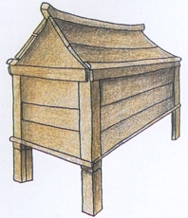  Деревянный саркофаг. Сикомор  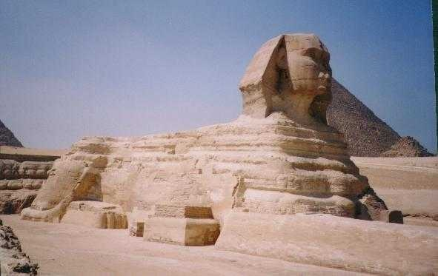  Большой сфинкс в Гизе.  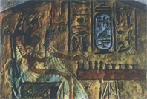  Искусство Древнего Египта. Цветные  иероглифы из погребения царицы  Нефертити  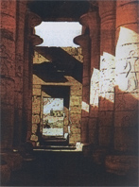  Архитектура Древнего Египта. Колонный  зал посмертного храма Рамзеса III  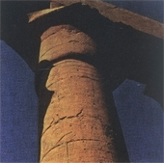  Архитектура Древнего Египта. Верхняя  часть колонны с мотивом лотоса  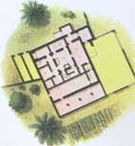  Жилище древнеегипетской семьи.Дом состоит из маленьких помещений и подпирается колоннами. На верхний этаж поднимаются по лестнице. Помещения интимного пользования отделены от остальных  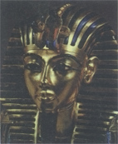  Посмертная маска Тутанхамона из чистого золота  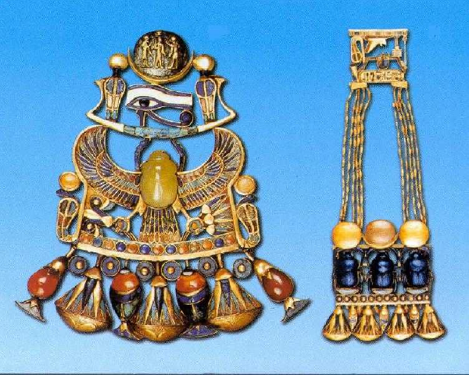  Золотые подвески фараона

Культура и искусство Древнего Египта ещё в древности оказывали влияние на другие народы, и в том числе на культуру древних римлян. В новое время (конец XVIII - начало XIX века, т.н. "наполеоновское время") в моду входит архитектура Древнего Египта, ее мотивы и декоративные элементы снова появляются в стиле "ампир".

Украшенный трон | Стул жёсткой конструкции с украшенными ножками

Закрепление домашнего задания:

1. « Жилище» для богов в Древнем Египте;
А) саркофаг
Б) пирамида
В) храм
2. Служители богов в Древнем Египте
А) фараоны
Б) жрецы
В) вельможи
3. Гроб, куда клали умерших фараонов в Древнем Египте
А) саркофаг
Б) пирамида
В) мумия
4. Египетский фараон, которому построена самая большая пирамида?
А) Эхнатон
Б) Хеопс
В) Тутанхамон
5. Существо с телом льва и головой человека, «охранявшее» гробницы египетских фараонов?
А) Сфинкс;
Б) Апис;
В) Хеопс.

Культура и искусство Древнего Египта - словарь
Композиция - искусный подбор и сочетание формообразующих элементов.
Мумия - мёртвое тело без внутренних органов, сохранившееся благодаря бальзамированию.
Орнаментика - собирательное название формообразующих элементов геометрического, животного или растительного орнаментов.
Перспективное изображение - способ изображения на плоскости разно удаленных впространстве предметов.
Пилоны - простые по форме каменные сооружения по обеим сторонам входа в храм.
Пирамиды Древнего Египта - усыпальницы фараонов, наиболее известная - пирамида Хеопса
Стилизация - Пластическое обобщен, приведение естественных форм предмета в соответствие с эстетическими идеалами конкретного стиля (напр., стул на львиных лапах).
Силуэт - очертание, плоское одноцветное изображение предмета, человека, животного
Символ - характерный признак, условное упрощенное художественное изображение предмета или явления.
Сундук - деревянный ящик для хранения одежды и утвари, украшенный геометрическим орнаментом.

